„Die Goldene Birne von Dornbirn“
Junge Kunst und Kultur
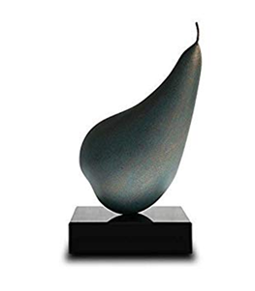

ANMELDUNG
Anmeldungen für alle Kategorien sind mit diesem Einreichbogen bis 31.1.2020 an folgende Emailadresse zu senden: verwaltung@nmsdma.snv.at

Projekttitel: __________________________________________________
Schule/Klasse: __________________________________________________
Anzahl Personen: __________________________________________________
Kontaktperson: __________________________________________________
Email: __________________________________________________
Tel.nummer: __________________________________________________

Kategorie (Zutreffendes bitte ankreuzen):
□ Kurzfilm
□ Poetry Team Slam
□ Graffiti und Street Art

Stufe
□ Primarstufe
□ Sekundarstufe 1
□ Sekundarstufe 2

Kurzbeschreibung für die Jury (200-400 Zeichen):

